基隆市中正國小資訊教育計畫與執行（照片篇）
單元  名稱 | 網路學習不沉迷宣導
日期 | 100.10.15 | 人數 | 26人
教  學  活  動 | 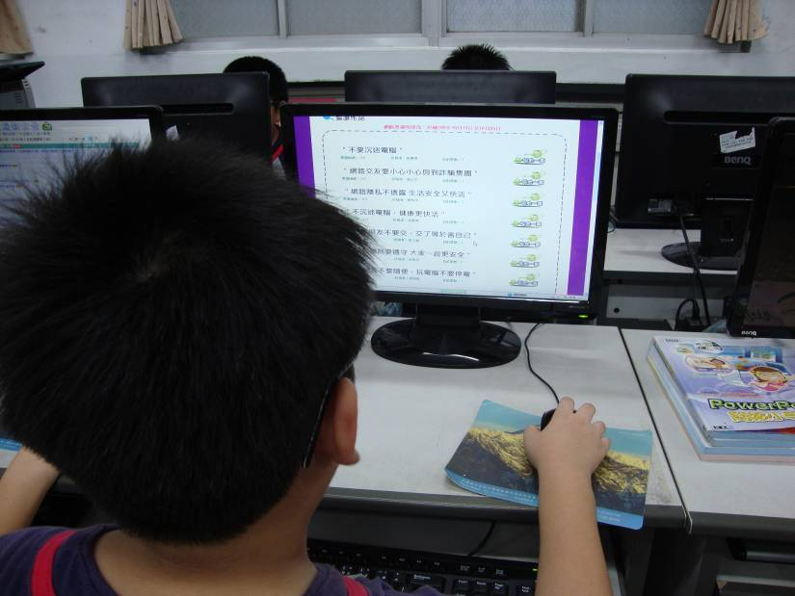
教  學  活  動 | ｢網路學習不沉迷，句句好話永留心｣標語票選活動
教  學  活  動 | 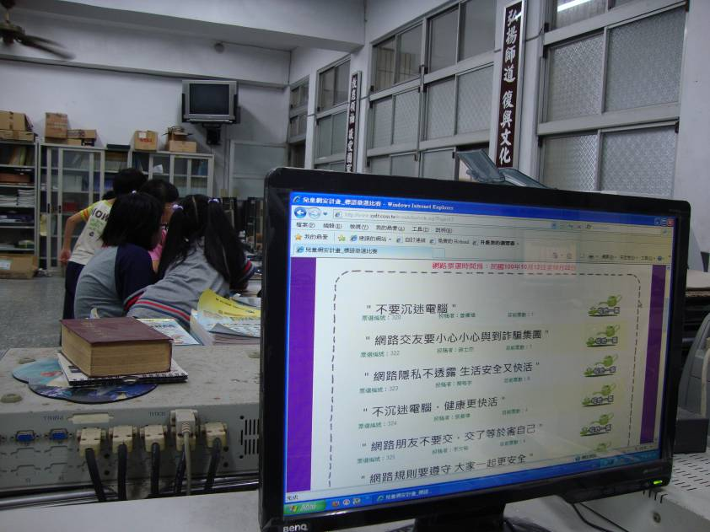
教  學  活  動 | ｢網路學習不沉迷，句句好話永留心｣標語票選活動

